HX1497 Scheda creata il 12 ottobre 2026
Descrizione storico-bibliografica
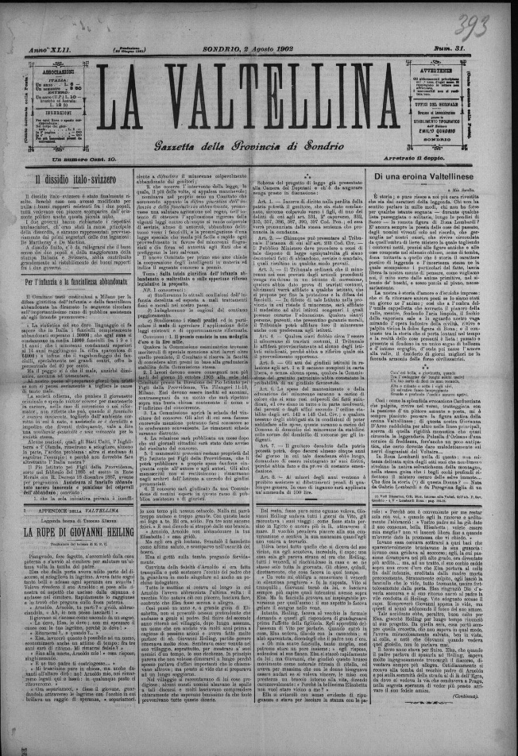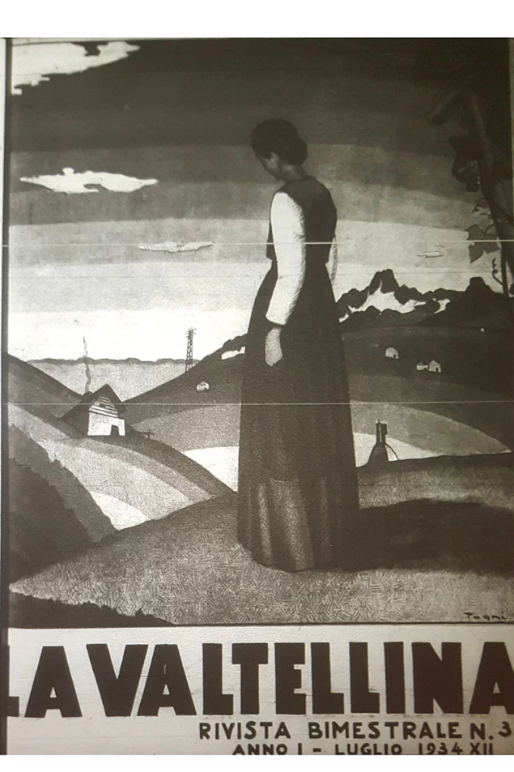
La *Valtellina : giornale provinciale. - Anno 1, n. 1 (28 giugno 1861)-anno 65, n. 52 (26 dicembre 1925). - Sondrio : Tip. Bossi, ora, Brughera ed Azzalini e C., 1861-1925. – 65 volumi : 4267 fasc. : ill. ; 34 cm. ((Settimanale 1861-1869, 1873-1905, 17 marzo 1917-28 luglio 1917, 19 luglio 1924-1925; bisettimanale: 6-7-1869-1871, 1906-10 marzo 1917, 2 gennaio 1918- 12 luglio 1924. - Il complemento del titolo varia: giornale democratico (dal 11-6-1870 al 30-12-1870); periodico democratico (1871 e 1882-1887); periodico Settimanale (dal 3-1-1873 al 30-12-1881); gazzetta della Provincia di Sondrio (1888-1925) Dal 11-2-1871 al 30-12-1871 prima e dopo il titolo compare: Libertà e Verità; dal 3-1-1873 al 30-12-1882 prima e dopo il titolo compare Ordine e Libertà. - Il tipografo varia: Tip. Bossi, ora Brughera ed Azzalini (dal 28-6-1861 al 18-10-1862); Tip. Brughera e Ardizzi (dal 25-10-1862 al 13-12-1878); Tip. Ardizzi (dal 20-12-1878 al 30-12-1881); Tip. Moro e Rossi (dal 7-1-1882 al 3-6-1882); Tip. Moro (dal 10-6-1882 al 31-12-1887); Tip. E. Quadrio (dal 7-1-1888 al 30-12-1905); Tip. Litografica Valtellinese (dal 2-1-1906 al 29-12-1914); Tip. della Società editrice commerciale, Bergamo (dal 2-1-1915 al 12-1-1915); Tip. Arti grafiche valtellinesi (dal 16-1-1915 al 26-12-1925). - La dimensione varia (34, 40, 39, 41, 50, 51, 52, 53, 54, 55, 21, 57, 59, 48, 46, 61, 52 cm). - IEI0110227; LO10779077
Copia digitale: 1861-1925 ; 1877-1911

*Fascismo : periodico settimanale della Federazione fascista valtellinese. - Anno 1, n. 1 (aprile 1923)-anno 2, n. 1 (5 gennaio 1924). - Morbegno : [s. n., 1923-1924]. – 1 volume. ((Il luogo di edizione varia in: Sondrio. - CFI0701731
Il *popolo valtellinese : periodico settimanale della Federazione fascista valtellinese. – Anno 2, n. 2 (12 gennaio 1924)-anno 23, n. 15 (14 aprile 1945). - Sondrio : [s. n., 1923-1945]. – 22 volumi. ((Bisettimanale dal 30 dic 1933 al 28 ago 1939. - Il complemento del titolo varia più volte: Periodico della Federazione dei Fasci di Combattimento della Valtellina (da 5 ott 1933 a 31 ott 1935, 10 mar 1937, 21 apr 1937); Foglio d'ordini della Federazione dei Fasci di Combattimento della Valtellina (da 6 nov 1935 a 6 mar 1937, da 13 mar 1937 a 17 apr 1937, da 24 apr 1937 a 24 luglio 1943); Settimanale della Federazione dei Fasci Repubblicani di Sondrio (da 16 ott 1943 a 14 apr 1945). - Dal 25 set 1943 al 9 ott 1943 perde il compl. del tit. - I numeri 78, 80, 82, 84, a. 17 (1939) hanno prima del tit.: Le notizie del lunedì. - Il tipografo varia: Tipografia Commerciale Valtellinese (da 15 mar 1924 a 28 dic 1929, da 3 gen 1934 a 14 apr 1945); Mevio Washington (da 4 gen 1930 a 30 dic 1933). - La dim. varia (52, 51, 54, 53, 55, 58, 57, 56 cm). - Continuazione di: Fascismo : Periodico settimanale della Federazione Fascista Valtellinese.. - CFI0368358.
Autore: Federazione dei Fasci di combattimento della Valtellina; Federazione dei Fasci repubblicani <Sondrio>
La *Valtellina : rivista bimestrale. - Anno 1, n. 1 (marzo 1934)-anno 5 (1938). - Sondrio : Federazione dei Fasci di combattimento, 1934-1938. – 5 volumi : ill. ; 35 cm. - CUBI 608015. - BNI 1935-1787. - CFI0368358
Supplemento a: Il *popolo valtellinese : Periodico settimanale della Federazione fascista valtellinese

*Valtellina : la regina delle valli d'Italia : organo ufficiale della Casa della Valtellina. - [Milano : s. n., 1929]. – 1 volume : ill. ; 24 cm. ((Periodicità non determinata. - Descrizione basata su: n. 2 (estate 1929). - MIL0717956
Autore: Casa della Valtellina

La *Valtellina : numero unico per la Val Malenco. - Sondrio : Tip. Commerciale Valtellinese, 1939. – 1 volume : ill. ; 4. - CUBI 608014. - BNI 1939-8521. - CFI0441752

*Valtellina : notiziario della Federazione del PSDI di Sondrio. - Anno 1, n. 1 (8 febbraio 1958)- . - Sondrio : [s. n., 1958]. – 1 volume. ((Periodicità non determinata. - CFI0424219
Autore: Partito socialista democratico italiano : Federazione di Sondrio

Soggetto: Sondrio <prov.> - Periodici
Classe: D945.25005

Informazioni storico-bibliografiche
Conosciamo la nostra storia attraverso i giornali d’epoca’ è un progetto di digitalizzazione (da microfilm o da cartaceo) di 39904 pagine. Le testate riprodotte da microfilm (scelta dovuta al fatto che i microfilm richiedono strumenti specifici per la consultazione) sono: La Valtellina (1861-1925), Il popolo valtellinese (1923-1945), La montagna (1912-1915), Lo Stelvio (1867-1875), Alpe retica (1876-1895), Il libero alpigiano (1895-1897), Corriere della Valtellina (1896-1926), La Provincia di Sondrio (1884-1921). Le immagini sono state riprodotte in digitale da 49 bobine di microfilm per un totale di 33174 fotogrammi. https://www.csvlombardia.it/sondrio/post/conosciamo-la-nostra-storia-attraverso-i-giornali-depoca/.

Note e riferimenti bibliografici
- https://opac.bibliotecacredaro.it/ricerca/dettaglio/il-popolo-valtellinese-periodico-settimanale-della-federazione-fascista-valtelli/64395.

